

**แผนการจัดการเรียนรู้**

**กลุ่มสาระการเรียนรู้วิทยาศาสตร์และระบบธรรมชาติ**

**รายวิชาวิทยาศาสตร์ และระบบธรรมชาติ รหัสวิชา ว 14101**

**ชั้นประถมศึกษาปีที่ 4 ภาคเรียนที่ 1 ปีการศึกษา 2567**

**หน่วยการเรียนรู้ที่ 1 ความหลากหลายของสิ่งมีชีวิต เวลา 9 ชั่วโมง**

**ชั่วโมงที่ 1 เรื่อง ลักษณะและการดำรงชีวิตของสิ่งมีชีวิต เวลา 1 ชั่วโมง**

**ชั่วโมงที่ 2 เรื่อง สิ่งมีชีวิตกลุ่มพืชและกลุ่มสัตว์ เวลา 1 ชั่วโมง**

**ผู้สอน นายพีรพงษ์ หมื่นหลัก โรงเรียนบ้านโกตา**

**1.ผลลัพธ์การเรียนรู้**

LO-Sci-402 สร้างคำอธิบายและแลกเปลี่ยนข้อมูลเกี่ยวกับลักษณะและการดำรงชีวิตของสิ่งมีชีวิต สามารถจำแนกกลุ่มพืช กลุ่มสัตว์ โดยแบ่งบทบาทหน้าที่ในการเลือกวิธีการรวบรวมข้อมูลที่เหมาะสม จัดการข้อมูล และเลือกรูปแบบการนำเสนอข้อมูลให้ผู้อื่นเข้าใจได้ง่าย

**2. จุดประสงค์การเรียนรู้**

1. สังเกตและอธิบายลักษณะและการดำรงชีวิตของสิ่งมีชีวิตได้ (K) เปรียบเทียบและจำแนก สิ่งความเหมือนและความแตกต่างของลักษณะต่างๆ ของสิ่งมีชีวิตแต่ละกลุ่มได้ เลือกรูปแบบการนำเสนอข้อมูลให้ผู้อื่นเข้าใจได้ง่าย(S) และสามารถรับผิดชอบหน้าที่ที่ได้รับมอบหมาย (A)

**3. สาระสำคัญ/ความคิดรวบยอด**

สิ่งมีชีวิตรอบตัวเรามีหลายชนิด ซึ่งสิ่งมีชีวิตแต่ละชนิดจะมีลักษณะสำคัญบางอย่างเหมือนกัน และมีลักษณะสำคัญบางอย่างแตกต่างกันไป โดยความแตกต่างของลักษณะต่างๆ ของสิ่งมีชีวิต มาจัดกลุ่มสิ่งมีชีวิตออกจากกันได้ 3 กลุ่ม คือ กลุ่มพืช กลุ่มสัตว์ และกลุ่มที่ไม่ใช่พืชและสัตว์

**4. สมรรถนะสำคัญพื้นฐาน**

3. การสื่อสาร

4. การรวมพลังทำงานเป็นทีม

6. การอยู่ร่วมกับธรรมชาติ และวิทยาการอย่างยั่งยืน

**5. กระบวนการจัดกิจกรรมการเรียนรู้**

**(ชั่วโมงที่ 1)**

**ขั้นที่ 1 สร้างความสนใจ (engagement)** (10 นาที)

**ให้นักเรียนทำเดี๋ยวนี้ (Do Now) (5 นาที)**

1. ครูนำเข้าสู่บทเรียนโดยใช้คำถาม คือ นักเรียนรู้จักสิ่งมีชีวิตชนิดใดบ้าง โดยให้นักเรียนตอบไม่ซ้ำกันและตอบในเวลาที่กำหนด
2. 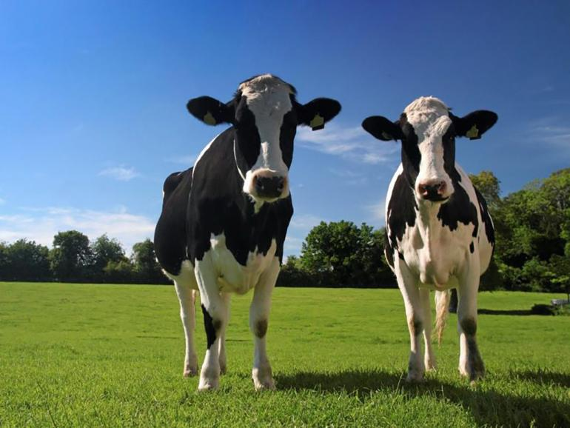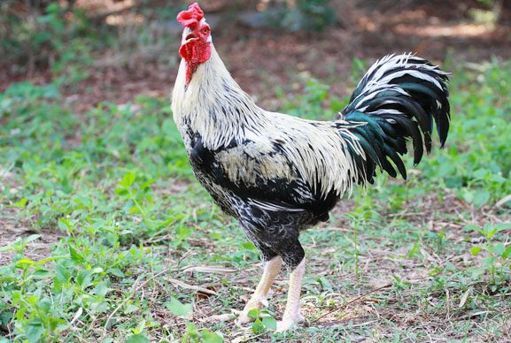ครูนักเรียนดูและสังเกตบัตรภาพสิ่งมีชีวิต 5 ภาพ คือ ภาพไก่ วัว ผึ้ง ผีเสื้อ ปลา

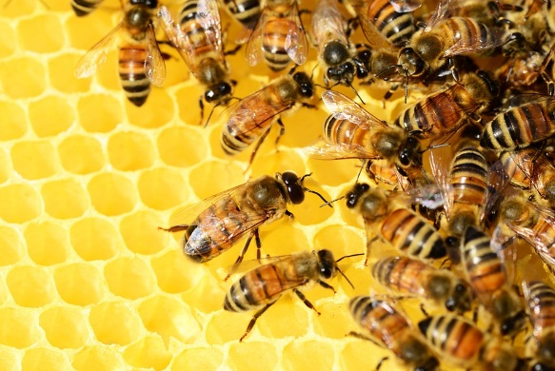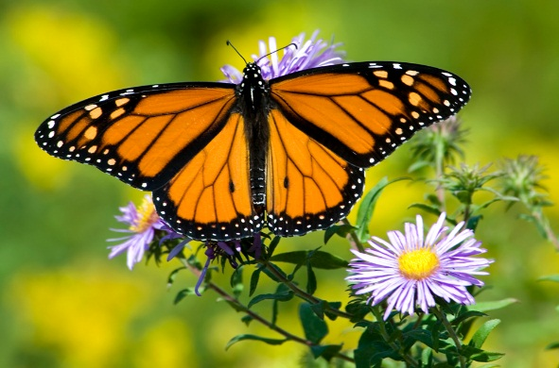

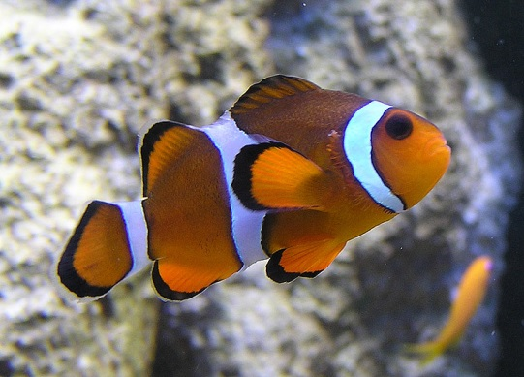

1. เมื่อนักเรียนดูภาพและสังเกตภาพแล้ว ครูใช้คำถามถามนักเรียนว่า

* จากบัตรภาพทั้ง 4 มีภาพอะไรบ้าง *(แนวคำตอบ : ไก่ วัว ผึ้ง ผีเสื้อ)*
* นักเรียนคิดว่าภาพเหล่านี้มีความแตกต่างกันหรือไม่ *(แนวคำตอบ : แตกต่าง/ไม่แตกต่าง)*
* ถ้าเหมือนเหมือนกันอย่างไรและถ้าต่างต่างกันอย่างไร
* ไก่ใช้อวัยวะอะไรการเคลื่อนที่อย่างไร *(แนวคำตอบ : ขา)*
* วัวใช้อวัยวะอะไรการเคลื่อนที่อย่างไร *(แนวคำตอบ : ขา)*
* ผึ้งใช้อวัยวะอะไรการเคลื่อนที่อย่างไร *(แนวคำตอบ : ปีก)*
* ผีเสื้อใช้อวัยวะอะไรการเคลื่อนที่อย่างไร *(แนวคำตอบ : ปีก)*
* ปลาใช้อวัยวะอะไรการเคลื่อนที่อย่างไร *(แนวคำตอบ : ครีบ)*
* แล้วนักเรียนคิดว่าอวัยวะที่ใช้ในการเคลื่อนที่ของสิ่งมีชีวิตเหล่านี้มีผลกับการดำรงชีวิตหรือไหม *(แนวคำตอบ : มีผล/ไม่มีผล)* (สมรรถนะการสื่อสาร)

**กิจกรรม (Work Mode)**

**ขั้นที่ 2 สำรวจและค้นหา (exploration) (20 นาที)**

1. ครูให้นักเรียนแบ่งกลุ่มเป็น 5 กลุ่ม กลุ่มละ 6-7 คน โดยให้นักเรียนแบ่งกันตามความสมัครใจ (สมรรถนะการทำงานเป็นทีม)
2. ครูแจกซองกิจกรรมกลุ่มสิ่งมีชีวิตให้นักเรียนกลุ่มละ 1 ซอง โดยภายในซองจะมีภาพสิ่งมีชีวิตต่างๆ อยู่ในซองกลุ่มละ 2 ภาพ ซึ่งแต่ละซองจะมีภาพที่แตกต่างกัน
3. ครูอธิบายกิจกรรมให้แก่นักเรียนว่า “กิจกรรมนี้ครูจะให้นักเรียนนำรูปภาพภายในซองกิจกรรมกลุ่มสิ่งมีชีวิต มาวาดในใบงาน 1.1 เรื่อง ลักษณะและการดำรงชีวิตของสิ่งมีชีวิตเป็นรายบุคคล และเขียนอธิบายความแตกต่างของสิ่งมีชีวิต 2 ชนิดนั้นมาพอสังเขป
4. นักเรียนเริ่มลงมือปฏิบัติกิจกรรม

*(หมายเหตุ : ครูเริ่มประเมินนักเรียน โดยใช้แบบสังเกตพฤติกรรมการทำงานรายบุคคล)*

**ขั้นที่ 3 อธิบายและลงข้อสรุป (explanation) (15 นาที)**

1. ครูสุ่มเลขที่นักเรียนออกมานำเสนอผลการทำกิจกรรมหน้าชั้นเรียน เพื่อแลกเปลี่ยนข้อมูลกันเปรียบเทียบข้อมูลที่ได้
2. ให้นักเรียนร่วมกันอภิปรายเปรียบเทียบผลการทำกิจกรรม โดยครูใช้คำถามหลังทำกิจกรรม ดังนี้

* นอกจากที่เพื่อนนำเสนอนักเรียนคิดว่ายังมีอะไรที่เหมือนหรือแตกกันหรือไหม
* สิ่งมีชีวิตชนิดเหล่านี้มีการดำรงอยู่อย่างไร

1. ครูสรุปปิดท้ายให้นักเรียนฟังว่า “สิ่งมีชีวิตแต่ละชนิดมีลักษณะภายนอกที่แตกต่างกันซึ่งจะช่วยให้สัตว์ดำรงชีวิตในสภาพแวดล้อมต่างๆได้อย่างเหมาะสม เช่น ไก่ใช้ขาเคลื่อนที่เพื่อหาอาหาร ผึ้งใช้ปีกเคลื่อนที่เพื่อหาอาหาร เป็นต้น

**ขั้นที่ 4 ขยายความรู้ (elaboration) (10 นาที)**

1. ครูให้นักเรียนดูภาพ งู เพื่อให้นักเรียนได้สังเกตลักษณะภายนอก ซึ่งงูใช้ลำตัวในการเคลื่อนที่ โดยครูใช้คำถามกระตุ้นความคิดนักเรียน ดังนี้

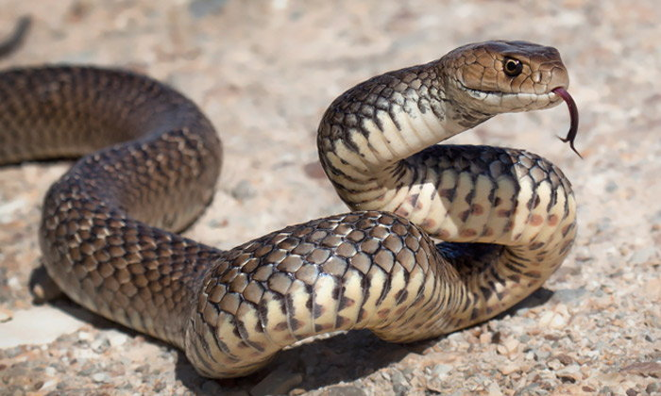

* สิ่งมีชีวิตที่อยู่ในภาพเรียกว่าอะไร *(แนวคำตอบ : งู)*
* นักเรียนให้ งู จัดเป็นสิ่งมีชีวิตอยู่ในกลุ่มใด *(แนวคำตอบ : กลุ่มสัตว์)*
* ลักษณะภายนอกของงูมีอะไรบ้าง *(แนวคำตอบ : ลำตัว ตา ปาก ลิ้น หาง)*
* งู สามารถเคลื่อนที่ได้อย่างไร *(แนวคำตอบ : เคลื่อนที่โดยใช้ลำตัว อาศัยกล้ามเนื้อและโครงกระดูก หดตัวและเคลื่อนที่กลับไปกลับมา เรียกว่า การเลื้อย)*

(การอยู่ร่วมกับธรรมชาติ และวิทยาการอย่างยั่งยืน)

**การคิดแบบสะท้อนกลับ (Reflective) สิ่งที่ได้จากการเรียน**

**ขั้นที่ 5 ประเมิน (evaluation) (5 นาที)**

1. ครูใช้คำถามในการประเมินความรู้ โดยการสุ่มนักเรียน
2. ครูประเมินการเรียนรู้ของนักเรียนดังนี้

* สังเกตพฤติกรรมของนักเรียนขณะร่วมกิจกรรม เช่น การตอบคำถาม
* สังเกตจากการทดลองของแต่ละกลุ่ม

**(ชั่วโมงที่ 2)**

**ขั้นที่ 1 สร้างความสนใจ (engagement)** (10 นาที)

**ให้นักเรียนทำเดี๋ยวนี้ (Do Now) (5 นาที)**

1. ครูนำเข้าสู่บทเรียนโดยใช้คำถาม คือ ขณะที่นักเรียนเดินทางมาโรงเรียน และทำความสะอาดเขตพื้นที่ 5ส ในตอนเช้านักเรียนเจอสิ่งมีชีวิตอะไรบ้าง โดยให้นักเรียนตอบไม่ซ้ำกัน และตรงตามเวลาที่กำหนด
2. ครูเขียนคำตอบของนักเรียนในกระดานจากนั้นครูถามนักเรียนว่า “นักเรียนสามารถจำแนกสิ่งมีชีวิตที่ได้เขียนในกระดานได้ออกเป็นกี่ประเภท”
3. ครูให้นักเรียนดูและสังเกตบัตรภาพและตั้งคำถาม

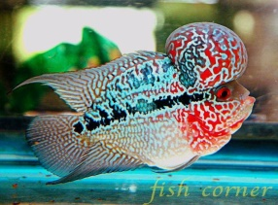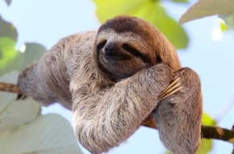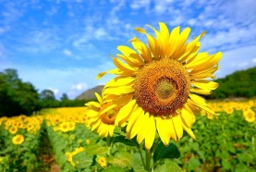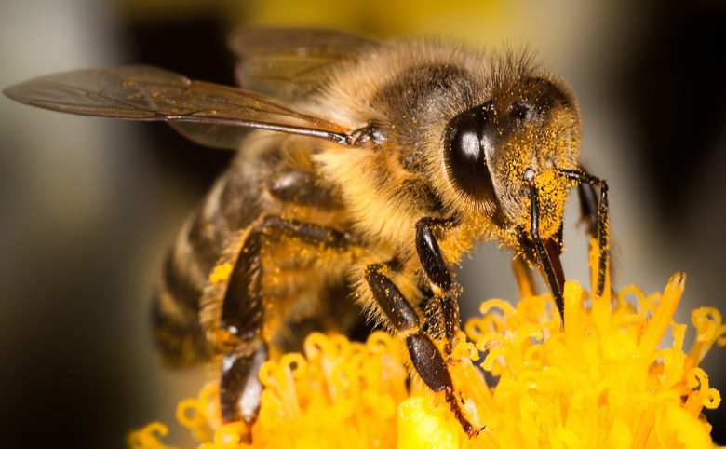

* 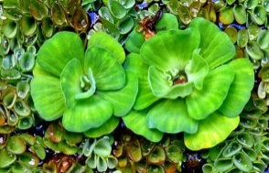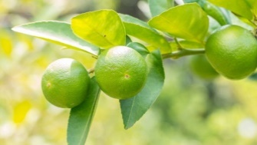
* จากบัตรภาพ นักเรียนรู้จักสิ่งมีชีวิตอะไรบ้าง *(แนวคำตอบ : ต้นดอกทานตะวัน ต้นมะนาว สล็อต ปลา จอกแหน ผึ้ง)*
* ถ้าให้นักเรียนจัดกลุ่มสิ่งมีชีวิตจากบัตรภาพที่ครูให้ดู นักเรียนสามารถจัดกลุ่มสิ่งมีชีวิตเหล่านี้ได้โดยใช้เกณฑ์ใดได้บ้าง *(แนวคำตอบ : เคลื่อนที่ได้/เคลื่อนที่ไม่ได้ พืช/สัตว์)*(สมรรถนะการสื่อสาร)

**กิจกรรม (Work Mode)**

**ขั้นที่ 2 สำรวจและค้นหา (exploration) (20 นาที)**

1. ครูแจกใบงานที่ 1.2 เรื่อง สิ่งมีชีวิตกลุ่มพืชและกลุ่มสัตว์ ให้นักเรียน
2. ครูอธิบายกิจกรรมให้แก่นักเรียนโดยจะพูดถึงวิธีทำและรายละเอียดของใบงาน ที่ 1.2 เรื่อง สิ่งมีชีวิตกลุ่มพืชและกลุ่มสัตว์ “วิธีทำ 1. สังเกตสิ่งมีชีวิตชนิดต่างๆที่อาศัยอยู่บริเวณสวนในโรงเรียนบ้านโกตา อย่างละเอียดและด้วยความอดทน 2. นำข้อมูลจากการสำรวจสิ่งมีชีวิตชนิดต่างมาจัดจำแนกสิ่งมีชีวิตทั้งหมดเป็นกลุ่ม โดยให้กำหนดเกณฑ์ในการจัดจำแนกขึ้นเอง”
3. นักเรียนเริ่มลงมือปฏิบัติกิจกรรม

*(หมายเหตุ : ครูเริ่มประเมินนักเรียน โดยใช้แบบสังเกตพฤติกรรมการทำงานรายบุคคล)*

**ขั้นที่ 3 อธิบายและลงข้อสรุป (explanation) (15 นาที)**

1. ครูสุ่มเลขที่นักเรียนออกมานำเสนอผลการทำกิจกรรมหน้าชั้นเรียน เพื่อแลกเปลี่ยนข้อมูลกันเปรียบเทียบข้อมูลที่ได้ (สมรรถนะการสื่อสาร)
2. ให้นักเรียนร่วมกันอภิปรายเปรียบเทียบผลการทำกิจกรรม โดยครูใช้คำถามหลังทำกิจกรรม ดังนี้

* นอกจากที่เพื่อนนำเสนอมานักเรียนคิดว่ายังมีเกณฑ์การจัดจำแนกอะไรอีกบ้าง สิ่งมีชีวิตชนิดเหล่านี้มีการดำรงชีวิตอยู่อย่างไร

- ครูสรุปปิดท้ายให้นักเรียนฟังว่า “สิ่งมีชีวิตจัดจำแนกเป็นกลุ่มแบบง่ายๆ โดยดูลักษณะภายนอก เช่น พืชส่วนใหญ่มีส่วนประกอบของราก ลำต้น ใบ ดอก ผล และเมล็ด สัตว์มีตา หู จมูก ปาก ขาและเท้า ลักษณะภายนอกของพืชและสัตว์ ช่วยให้พืชและสัตว์ดำรงชีวิตในสภาพแวดล้อมต่างๆ ได้อย่างเหมาะสม ในธรรมชาติมีสิ่งมีชีวิตที่แตกต่างกันทำให้สิ่งแวดล้อมมีความหลากหลายของสิ่งมีชีวิต**”** (การอยู่ร่วมกับธรรมชาติ และวิทยาการอย่างยั่งยืน)

**ขั้นที่ 4 ขยายความรู้ (elaboration) (10 นาที)**

ครูอธิบายเพิ่มเติมว่านอกจากสิ่งมีชีวิตจะจัดจำแนกออกเป็นพืชและสัตว์แล้วก็ยังมีสิ่งมีชีวิตอีกกลุ่มหนึ่งที่เรียกว่าสิ่งมีชีวิตกลุ่มที่ไม่ใช่พืชและสัตว์

**ขั้นที่ 5 ประเมิน (evaluation) (5 นาที)**

ครูประเมินการเรียนรู้ของนักเรียนดังนี้

* สังเกตพฤติกรรมของนักเรียนขณะร่วมกิจกรรม เช่น การตอบคำถาม
* สังเกตจากพฤติกรรมการลงสำรวจสิ่งมีชีวิตชนิดต่างๆของนักเรียน

**6. สื่อและแหล่งเรียนรู้**

**สื่อการเรียนรู้**

1. หนังสือเรียน วิทยาศาสตร์ ป.4

2. ใบงาน 1.1 เรื่อง ลักษณะและการดำรงชีวิตของสิ่งมีชีวิต

**แหล่งการเรียนรู้**

1. ห้องสมุด

2. อินเตอร์เน็ต

**7. การวัดผลและประเมินผล**

|  |  |  |  |
| --- | --- | --- | --- |
| **สิ่งที่ต้องการวัด** | **วิธีการวัด** | **เครื่องมือวัด** | **เกณฑ์การประเมิน** |
| สังเกตและอธิบายลักษณะและการดำรงชีวิตของสิ่งมีชีวิตได้ (K) | - การสังเกต  - การตอบคำถามในชั้นเรียน  - ตรวจใบงาน | - กิจกรรม เรื่อง ลักษณะและการดำรงชีวิตของสิ่งมีชีวิต  - แบบประเมินกระบวนการทางวิทยาศาสตร์ | **3 คะแนน** มีทักษะการสังเกต การคิด และการตั้งคำถามเชิงวิทยาศาสตร์สม่ำเสมอ  **2 คะแนน** มีทักษะการสังเกต การคิด และการตั้งคำถามเชิงวิทยาศาสตร์บ่อยครั้ง  **1 คะแนน** มีทักษะการสังเกต การคิด และการตั้งคำถามเชิงวิทยาศาสตร์บางครั้ง  * **คะแนนไม่ต่ำกว่า 1 ถึงจะผ่านเกณฑ์** |
| เปรียบเทียบและจำแนก สิ่งความเหมือนและความแตกต่างของลักษณะต่างๆ ของสิ่งมีชีวิตแต่ละกลุ่มได้ เลือกรูปแบบการนำเสนอข้อมูลให้ผู้อื่นเข้าใจได้ง่าย(S) | - ตรวจใบงาน  - ประเมินชิ้นงาน | - กิจกรรมเรื่อง ลักษณะและการดำรงชีวิตของสิ่งมีชีวิต  - แบบประเมินชิ้นงานและการนำเสนอผลงาน  - แบบประเมินกระบวนการทางวิทยาศาสตร์ | **3 คะแนน** ปฏิบัติกิจกรรมได้ถูกต้องตามที่กำหนด  **2 คะแนน** ปฏิบัติกิจกรรมได้ถูกต้องบางส่วนตามที่กำหนด  **1 คะแนน** ปฏิบัติกิจกรรมได้คลาดเคลื่อนตามที่กำหนด  * **คะแนนไม่ต่ำกว่า 2 ถึงจะผ่านเกณฑ์** |
| **สิ่งที่ต้องการวัด** | **วิธีการวัด** | **เครื่องมือวัด** | **เกณฑ์การประเมิน** |
| สามารถรับผิดชอบหน้าที่ที่ได้รับมอบหมาย (A) | - สังเกตพฤติกรรมการแสดงความคิดเห็น การตอบคำถาม  - สังเกตการใฝ่เรียนรู้ มีความรับผิดชอบ มุ่งมั่น | - แบบประเมินชิ้นงานและการนำเสนอผลงาน | **3 คะแนน** ปฏิบัติกิจกรรมได้ถูกต้องตามที่กำหนด  **2 คะแนน** ปฏิบัติกิจกรรมได้ถูกต้องบางส่วนตามที่กำหนด  **1 คะแนน** ปฏิบัติกิจกรรมได้คลาดเคลื่อนตามที่กำหนด  * **คะแนนไม่ต่ำกว่า 2 ถึงจะผ่านเกณฑ์** |

**แบบประเมินชิ้นงานและการนำเสนอผลงาน**

**คำชี้แจง** ให้ผู้สอนสังเกตพฤติกรรมของนักเรียนในระหว่างเรียนและนอกเวลาเรียน แล้วขีด ✓ ลงในช่องว่างที่ตรงกับระดับคะแนน

|  |  |  |  |  |
| --- | --- | --- | --- | --- |
| **ลำดับที่** | **รายการประเมิน** | **ระดับคะแนน** | | |
| **3** | **2** | **1** |
| 1 | ตรงตามจุดประสงค์ที่กำหนด |  |  |  |
| 2 | ชิ้นงาน/ใบงานมีความถูกต้องครบถ้วน |  |  |  |
| 3 | มีการตอบคำถามโดยใช้หลักการทางวิทยาศาสตร์ ได้อย่างเหมาะสม |  |  |  |
| 4 | มีความเป็นระเบียบ สะอาดสวยงาม |  |  |  |
| 5 | มีความคิดสร้างสรรค์และตรงต่อเวลา |  |  |  |
| 6 | การนำเสนอมีความน่าสนใจ |  |  |  |
| 7 | การมีส่วนร่วมในการทำงาน |  |  |  |
| **รวม** | |  | | |

ลงชื่อ...................................................ผู้ประเมิน

........./......................./.............

**เกณฑ์การให้คะแนน**

ผลงานหรือพฤติกรรมสอดคล้องกับรายการประเมินสมบูรณ์ชัดเจน ให้ 3 คะแนน

ผลงานหรือพฤติกรรมสอดคล้องกับรายการประเมินเป็นส่วนใหญ่ ให้ 2 คะแนน

ผลงานหรือพฤติกรรมสอดคล้องกับรายการประเมินบางส่วน ให้ 1 คะแนน

**เกณฑ์การตัดสินคุณภาพ**

|  |  |  |  |
| --- | --- | --- | --- |
|  | **ช่วงคะแนน** | **ระดับคุณภาพ** |  |
|  | 15 - 21 | ดี |  |
|  | 7 - 14 | พอใช้ |  |
|  | ต่ำกว่า7 | ปรับปรุง |  |

**แบบประเมินกระบวนการทางวิทยาศาสตร์**

**คำชี้แจง**  ให้ผู้สอน สังเกตพฤติกรรมของนักเรียนในระหว่างเรียนและนอกเวลาเรียน แล้วขีด ✓ ลงในช่องว่าง

ที่ตรงกับระดับคะแนน

|  |  |  |  |  |
| --- | --- | --- | --- | --- |
| **ลำดับที่** | **รายการประเมิน** | **ระดับคะแนน** | | |
| **3** | **2** | **1** |
| 1 | นักเรียนมีทักษะการสังเกตในการทำกิจกรรม |  |  |  |
| 2 | นักเรียนมีทักษะการตั้งคำถามเชิงวิทยาศาสตร์ มีความสงสัย อยากรู้อยากเห็น |  |  |  |
| 3 | นักเรียนมีทักษะการคิดวิเคราะห์ คิดสร้างสรรค์ |  |  |  |
| 4 | นักเรียนมีทักษะในการแสวงหาความรู้ |  |  |  |
| 5 | นักเรียนมีทักษะการนำความรู้ไปประยุกตใช้ในชีวิตประจำวัน |  |  |  |
| **รวม** | |  | | |

ลงชื่อ...................................................ผู้ประเมิน

............../.................../...............

**เกณฑ์การประเมิน**

3 หมายถึง มีพฤติกรรมการแสดงออกอย่างสม่ำเสมอ

2 หมายถึง มีพฤติกรรมการแสดงออกเป็นครั้งคราว

1 หมายถึง มีพฤติกรรมการแสดงออกน้อยครั้ง

**เกณฑ์การตัดสินคุณภาพ**

|  |  |  |  |
| --- | --- | --- | --- |
|  | **ช่วงคะแนน** | **ระดับคุณภาพ** |  |
|  | 10 - 15 | ดี |  |
|  | 5 - 9 | พอใช้ |  |
|  | ต่ำกว่า 5 | ปรับปรุง |  |

**8.บันทึกหลังสอน**

สรุปผลการเรียนรู้ (บรรลุตามจุดประสงค์หรือไม่อย่างไร)

........................................................................................................................................................................................................................................................................................................................................................................................................................................................................................................................................................................................................................................................................................................................

.......................................................................................................................................................................................................................................................................................................................................................................................................................................................................................................................................................................................................................................................................................................................

ปัญหาและการแก้ไขปัญหา

........................................................................................................................................................................................................................................................................................................................................................................................................................................................................................................................................................................................................................................................................................................................ ..............................................................................................................................................................................

..............................................................................................................................................................................

ข้อเสนอแนะ

..........................................................................................................................................................................................................................................................................................................................................................................................................................................................................................................................................

ลงชื่อ.....................................................(ผู้สอน)

(นายพีรพงษ์ หมื่นหลัก)

ความคิดเห็นของผู้อำนวยการ

........................................................................................................................................................................................................................................................................................................................................................................................................................................................................................................................................................................................................................................................................................................................

ลงชื่อ……………………….……………ผู้ตรวจสอบ   
 (นางสาวปุณณาณี เจ๊ะหนุ่ม)

ผู้อำนวยการโรงเรียนบ้านโกตา

**ภาคผนวก**

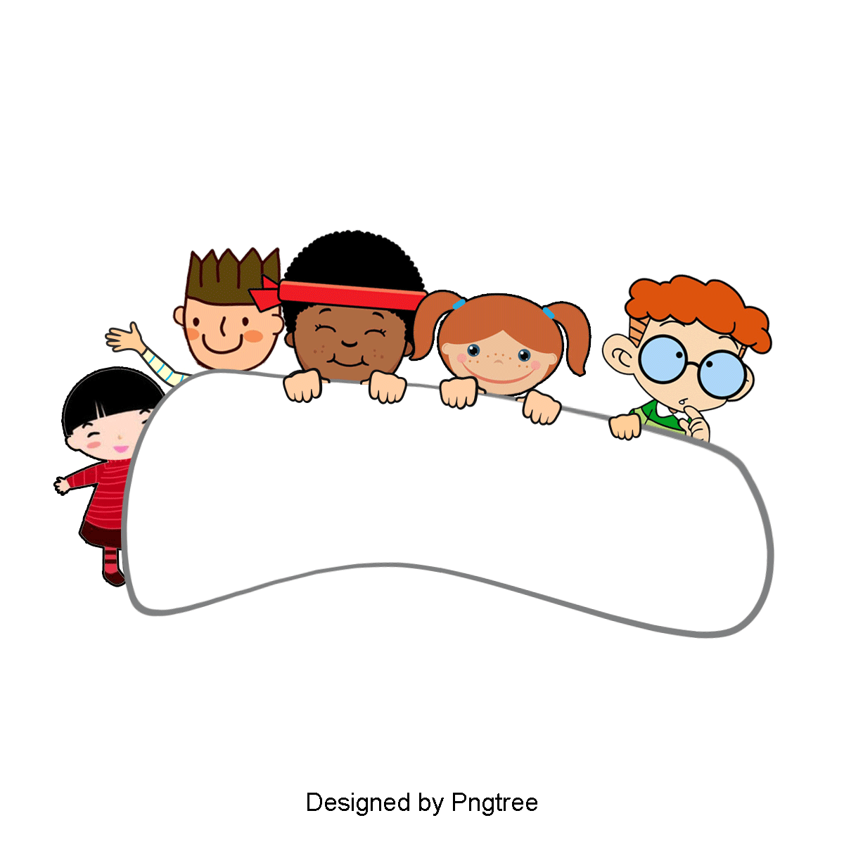

**ใบงานที่ 1.1**

**เรื่อง ลักษณะและการดำรงชีวิตของสิ่งมีชีวิต**

ชื่อ ______________________________________________ ชั้น __________ เลขที่ _______

**คำชี้แจง :** ให้นักเรียนวาดภาพสิ่งมีชีวิตที่หยิบได้ทั้ง 2 ชนิด พร้อมอธิบายความความแตกต่างของสิ่งมีชีวิต 2 ชนิดนั้นมาพอสังเขป

ชื่อสิ่งมีชีวิต............................................................ ชื่อสิ่งมีชีวิต............................................................

คำอธิบาย

........................................................................................................................................................................................................................................................................................................................................................................................................................................................................................................................................................................................................................................................................................................................................................................................................................................................................................



**ใบงานที่ 1.2**

**เรื่อง นักสำรวจตัวน้อย**

ชื่อ ______________________________________________ ชั้น __________ เลขที่ _______

**วิธีทำ**

1. สังเกตสิ่งมีชีวิตชนิดต่างๆที่อาศัยอยู่บริเวณสวนเศรษฐกิจพอเพียงของโรงเรียนบ้านโกตา อย่างละเอียด

2. พิจารณาลักษณะความเหมือนหรือความแตกต่างของสิ่งมีชีวิตที่สังเกตได้ แล้วกำหนดเป็นเกณฑ์สำหรับใช้ในการจำแนกประเภทของสิ่งมีชีวิต

3. สรุปผลการจำแนกกลุ่มสิ่งมีชีวิต แล้วนำเสนอหน้าชั้นเรียนเพื่อเปรียบเทียบกับกลุ่มอื่นๆ

**ตารางบันทึกผล**

|  |  |  |  |  |  |  |
| --- | --- | --- | --- | --- | --- | --- |
| สิ่งมีชีวิต | การเคลื่อนไหว | | การเคลื่อนที่ | | การสร้างอาหาร | |
| **ได้** | **ไม่ได้** | **ได้** | **ไม่ได้** | **สร้างอาหารได้** | **สร้างอาหารเองไม่ได้** |
| 1. |  |  |  |  |  |  |
| 2. |  |  |  |  |  |  |
| 3. |  |  |  |  |  |  |
| 4. |  |  |  |  |  |  |
| 5. |  |  |  |  |  |  |
| 6. |  |  |  |  |  |  |
| 7. |  |  |  |  |  |  |
| 8. |  |  |  |  |  |  |
| 9. |  |  |  |  |  |  |
| 10. |  |  |  |  |  |  |
| 11. |  |  |  |  |  |  |

**สรุปผล**

……………………………………………………………………………………………………………………………………………………………………………………………………………………………………………………………………………………………………………………………………………………………………………………………………………………………………………………………………………………………………………………………………………………………………………………………………………………………………………………………………………………………………………………………………………………………………………………………………………………………………………………………………………………………………………………………………………………………………………………………………………………………

